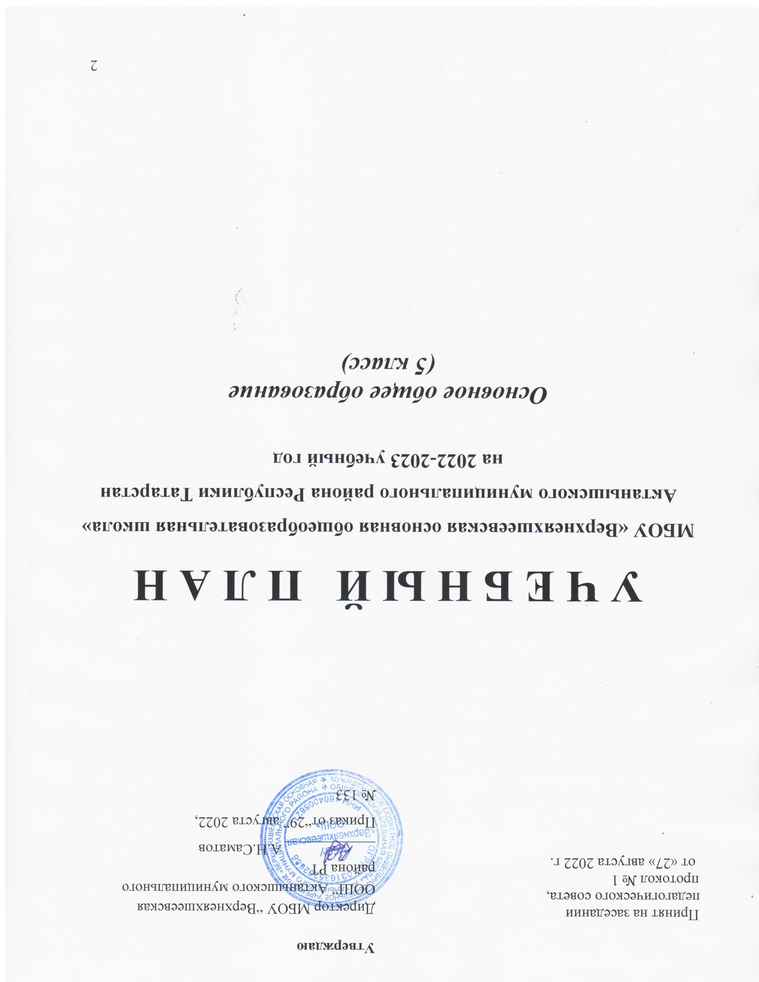

Пояснительная записка

Учебный план муниципального бюджетного общеобразовательного учреждения
«Верхнеяхшеевская основная общеобразовательная школа» Актанышского муниципального района Республики Татарстан (далее МБОУ "Верхнеяхшеевская ООШ» АМР РТ) разработан в соответствии с:
Федеральным законом от 29.12.2012г. № 273-ФЗ «Об образовании в Российской Федерации»;
- -Законом Российской Федерации от 25.10.1991г. № 1807-1(ред. от 12.03.2014г.) «О языках народов Российской Федерации»;
- Федеральным государственным образовательным стандартом основного общего образования (утвержден приказом Минпросвещения России от 31.05.2021г. № 287, зарегистрирован в Минюсте России 05 июля 2021г., регистрационный номер 64101);
- Приказом Минпросвещения Российской Федерации от 18.07.2022г. № 568 «О внесении изменений в Федеральный государственный образовательный стандарт основного общего образования», утвержденный приказом Министерства просвещения Российской Федерации от 31.05.2021г. №287;
- Порядком организации и осуществления образовательной деятельности по основным общеобразовательным программам – образовательным программам начального общего, основного общего и среднего общего образования, утвержденного приказом Министерствапросвещения Российской Федерации от 22.03.2021 г. № 115;
- письмом Минпросвещения России от 11.11.2021 № 03-1899 «Об обеспечении учебными изданиями (учебниками и учебными пособиями) обучающихся в 2022/23учебномгоду».
- приказом Министерства просвещения Российской Федерацииот12.11.2021 № 819 «Об утверждении Порядка формирования перечня учебников, допущенных к использованию при реализации имеющих государственную аккредитацию образовательных программ начального общего, основного общего, среднего общего образования
- Санитарными правилами СП 2.4.3648-20 «Санитарно-эпидемиологические требования к организациям воспитания и обучения, отдыха и оздоровления детей и молодёжи», утверждённые постановлением Главного государственного санитарного врача Российской Федерации от 28.09.2020г. №28 (зарегистрированы Министерством юстиции Российской Федерации 18.12.2020г., рег. №61573);
- Санитарными правилами и нормами СанПиН 1.2.3685-21 «Гигиенические нормативы и требования к обеспечению безопасности и (или) безвредности для человека факторов среды обитания», (утв. постановлением Главного государственного санитарного врача Российской Федерации от 28.01.2021 № 2).
- Законом Республики Татарстан от 22.07.2013г. № 68-ЗРТ «Об образовании»;
- Законом Республики Татарстан (от 08.07.1992г. № 1560-XII) «О государственных языках Республики Татарстан и других языках в Республике Татарстан».
- Уставом МБОУ «Верхнеяхшеевская ООШ» от 22 февраля 2019 года №.ПР-55
- Основной образовательной программы основного общего образования МБОУ
- «Верхнеяхшеевская ООШ» АМР РТ (утверждена приказом МБОУ «Верхнеяхшеевская ООШ» АМР №129/1, от 1 августа 2022 года ;

Основное общее образование ( 5 класс)
Учебные план 5 класса соответствуют нормативным документам, сохраняют предлагаемую структуру, учебные предметы, отвечают всем требованиям, не превышают обязательную и максимально допустимую нагрузку ученика. Учебный план и логика построения отражают цели и задачи, стоящие перед школой - создание условий для овладения учащимися базовыми учебными дисциплинами в соответствии с их учебными возможностями.

Режим работы в 5 классе – шестидневная учебная неделя. Смена обучения – первая. Продолжительность учебного года: не менее 34 учебных недель. Продолжительность урока в 5 классе 45 минут.
В учебном плане представлены все учебные предметы, обязательные для изучения в 5 классе. Таким образом в 5 классе 1 час выделяется родному (татарскому) языку, 1 час на родную (татарскую литературу) и 1 час на предмет ОДНКНР.

Основное общее образование
Учебный план для 5 класса составлен на основе основной образовательной программы начального общего образования. ООП ООО реализуется через учебный план (вариант 6) и внеурочную деятельность.

Учебный план для V класса на 2022-2023 учебный год
Предметные области | Учебные предметы  Классы | Количество часов в неделю
Предметные области | Учебные предметы  Классы | V | всего
 | Обязательная часть
Русский язык и литература | Русский язык | 5 | 5
Русский язык и литература | Литература | 3 | 3
Родной язык и родная литература | Родной язык | 2 | 2
Родной язык и родная литература | Родная литература | 1 | 1
Иностранные языки | Иностранный язык (англ) | 3 | 3
Математика и информатика | Математика | 5 | 5
Общественно-научные предметы | История России. Всеобщая история | 2 | 2
Общественно-научные предметы | География | 1 | 1
Естественно-научные предметы | Биология | 1 | 1
Искусство | Музыка | 1 | 1
Искусство | Изобразительное  искусство | 1 | 1
Технология | Технология | 2 | 2
Физическая культура и Основы безопасности жизнедеятельности | Физическая культура | 2 | 2
Итого |  | 29 | 29
Часть, формируемая участниками образовательных  отношений: |  | 0 | 0
Максимально допустимая недельная нагрузка |  | 32 | 32
Родной язык |  | 1 | 1
Родная литература |  | 1 | 1
ОДНКНР |  | 1 | 1

Организация промежуточной аттестации
Промежуточная аттестация в 5 классах проводится по каждому учебному предмету, курсу, дисциплине (модулю) в конце учебного года после освоения программ по предметам.
Формы промежуточной аттестации в конкретном классе принимаются на педагогическом совете из предусмотренных учебным планом вариантов не позднее, чем за 2 месяца до проведения промежуточной аттестации.
Учебный план МБОУ «Верхнеяхшеевская ООШ» Актанышского муниципального района Республики Татарстан предусматривает следующие варианты форм проведения промежуточной аттестации в 5 классах:

Предметы учебного плана | 5 кл
Русский язык | Диктант с грамм. задан.  /годовая оценка
Литература | Тестирование  /годовая оценка
Родной язык | Диктант/годовая оценка
Родная литература | Тестирование  /годовая оценка
Иностранный язык (английский) | Контрольная работа /годовая оценка
Математика | Контрольная работа/годовая оценка
История (включая Историю татарского народа и Татарстана) | Тестирование  /годовая оценка
География | Контрольная работа /годовая оценка
Биология | Тестирование  /годовая оценка
Искусство (Музыка) | Тестирование /годовая оценка
Искусство (ИЗО) | Творческая работа (рисунок) /годовая оценка
Технология | Защита проекта/годовая оценка
Физическая культура | Зачет/годовая оценка
ОДНКНР | Проектная работа/годовая оценка

